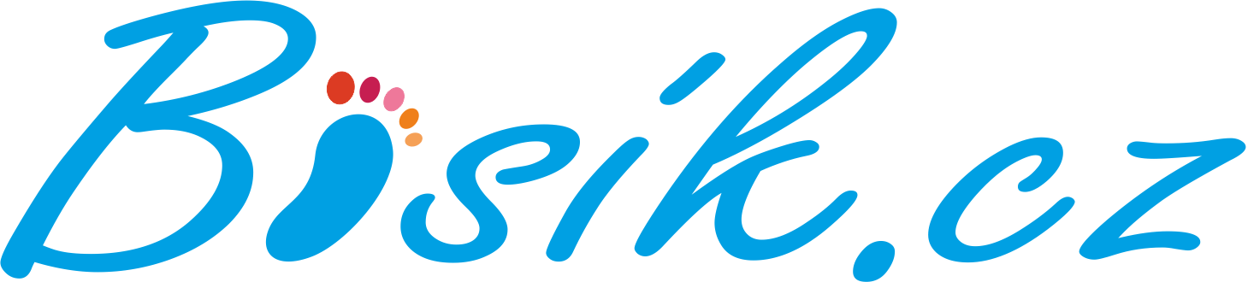

Reklamační formulář

E-shop: Bosík.cz
Provozovatel: Lenka Uhrová
Sídlo: Jablonského 407, Peruc, 439 07
IČO: 09584331
Tel.: 608 161 379

Jméno a příjmení:
Číslo objednávky/číslo faktury:
Datum obdržení objednávky:
Tel.:
Adresa:
Email:
Číslo bankovního účtu pro příp. vrácení peněz:
Popis závady: .

…………….……..……………………….
Datum a podpis

Formulář vytiskněte a vyplňte, případně přepište tyto údaje rukou na papír.
Vložte ho prosím do krabice ke zboží, které vracíte nebo ho naskenujte/vyfoťte a zašlete na náš email info@bosik.cz

